Квест «Триколор», посвященный празднованию государственного праздника –
Дня Государственного флага Российской Федерации
2017 год

Цель – воспитание чувства патриотизма и гордости за Родину у населения муниципальных районов/городских округов Вологодской области.
Продолжительность: 90 минут.
Место проведения: муниципальные районы/городские округа Вологодской области. Станции могут располагаться как на открытом воздухе, так и в помещениях. При неблагоприятных погодных условиях возможно проведение квеста исключительно в помещении. Место проведения организаторы определяют самостоятельно. Станции могут находиться на значительном удалении друг от друга. Рекомендуемый пробег – не более 2 километров.
Участники: к участию в квесте приглашаются жители и гости муниципальных районов/городских округов независимо от возраста.
Реквизит: раздаточная продукция (флажки триколор, листовки с текстом Государственного гимна Российской Федерации); жетоны; карточки с подсказками, с помощью которых участники будут передвигаться между станциями; секундомеры либо иные приспособления для отсчета времени; карточки с изображениями флагов России и других государств, карточки с изображениями флагов России с пояснениями (станция I); карточки с числами и пояснениями, скакалки (станция II); карточки с загадками, карточки с группами слов, распечатка анаграммы (станция IV). Организаторам рекомендуется заранее подготовить достаточное количество жетонов, а также карточек с подсказками, с помощью которых участники будут передвигаться между станциями.
Рекомендации по проведению квеста «Триколор»
Для проведения квеста создается организационная группа, состав участников которой организаторы определяют самостоятельно.
Территория, на которой проводится квест, разбивается на отдельные площадки – станции.
За каждой станцией закрепляются два модератора (для команд и для индивидуальных игроков), которые дают участникам задания и следят за их выполнением. Также необходимо предусмотреть ситуацию, при которой на одной станции могут находиться несколько команд/индивидуальных участников. Для того, чтобы не возникало задержек при передвижении между станциями, чтобы участники не тратили время, ожидая, пока модератор освободится, рекомендуется назначить в помощь модераторам на каждой станции не менее трех волонтеров, которые будут давать задания участникам и следить за выполнением заданий, если модераторы уже заняты.
Все задания станций квеста тематически соотносятся с темой государственного праздника – Днем Государственного флага РФ.
Гости мероприятия, желающие принять участие в квесте (индивидуальный участник/команды (не больше шести человек)), регистрируются на специально отведенной для этого стойке, получают раздаточную продукцию и первую подсказку, при помощи которой определяется местоположение первой станции.
После этого участники переходят к выполнению заданий на станциях. При выполнении заданий участники не могут пользоваться дополнительными материалами (печатными изданиями, сетью интернет, иными справочными материалами и т. д.). После выполнения каждого задания участники получают жетоны и новую подсказку о расположении следующей станции.
Заключительным этапом квеста является подведение итогов квеста: подсчитываются жетоны, определяются победители в двух категориях: команды и индивидуальные участники. Победители могут быть поощрены призами, дипломами (на усмотрение организаторов мероприятия).
Мероприятие завершается исполнением Государственного гимна Российской Федерации на площади или в большом зале, где собираются все участники квеста.
Квест предполагает работу пяти станций.
Станция I. «Я знаю истории славные вехи…»
На станции участникам предлагается выполнить два задания. Для каждого задания необходим отдельный набор карточек (в 1 задании используются карточки только с изображениями флагов; во 2 задании используются карточки с изображениями флагов и подписями).
1 задание. Перед участниками размещают изображения флагов (флаги, которые являлись флагами России в различные исторические эпохи, а также флаги других государств, в оформлении которых используются белый, синий и красный цвета (Приложение 1)). Задача: исключить флаги, которые никогда не были флагами России.
Распределение жетонов:
– 3 жетона, задание полностью выполнено верно;
– 2 жетона, при выполнении задания допущена 1 ошибка;
– 1 жетон, при выполнении задания допущено 2 ошибки;
– если участники допускают больше двух ошибок, жетоны не выдаются.
Рекомендуемое время выполнения задания: 5 минут.
2 задание. Участники получают карточки с изображениями флагов, которые являлись флагами России в различные исторические эпохи (Приложение 2). Каждый флаг имеет подпись: название, краткую историческую справку (без указания дат). Задача: расположить флаги в хронологическом порядке.
Распределение жетонов:
– 3 жетона, задание полностью выполнено верно;
– 2 жетона, при выполнении задания допущена 1 ошибка;
– 1 жетон, при выполнении задания допущено 2 ошибки;
– если участники допускают больше двух ошибок, жетоны не выдаются.
Рекомендуемое время выполнения задания: 5 минут.
Максимальное количество жетонов, которое участники могут получить на станции: 6.
Станция II. «Быстрее, выше, сильнее»
Перед участниками раскладываются карточки рубашкой вверх. На карточках написаны числа и пояснения к этим числам. Участникам предлагается выполнить различные физические упражнения, количество упражнений не должно превышать шести (приседать, не отрывая пятки от земли; приседать, поставив ноги шире плеч; прыгать на скакалке; прыгать на правой ноге; прыгать на левой ноге; наклоняться вперед и доставать руками до земли). Перед выполнением каждого упражнения участники тянут карточки: число, которое написано на выбранной карточке, обозначает, сколько раз необходимо выполнить упражнение. Если в выполнении задания участвует команда, каждое упражнение выполняет один из участников. Если в выполнении задания участвует один человек, количество упражнений определяется самим участником. За каждое выполненное упражнение выдается 1 жетон.
Максимальное количество жетонов, которое участники могут получить на станции: 6.
Примеры чисел:
3 – Государственный флаг Российской Федерации имеет три цвета: белый, синий, красный;
10 – флаг России менялся 10 раз, прежде чем приобрел свой настоящий вид;
11 – 11 декабря 1993 года был утвержден Государственный флаг Российской Федерации;
20 – 20 января 1705 года Пётр I издал указ, согласно которому «на торговых всяких судах» должны были поднимать бело-сине-красный флаг;
22 – 22 августа, государственный праздник – День Государственного флага Российской Федерации;
23 – государственный праздник, День Государственного флага Российской Федерации был законодательно установлен в 1994 году, таким образом в 2017 году он празднуется в 23-й раз;
23 – соотношение сторон Государственного флага Российской Федерации – 2:3;
25 – 25 декабря 2000 года президент России В.В. Путиным подписал Федеральный закон, который регламентирует цвета, соотношение сторон, порядок использования Государственного флага Российской Федерации.
Станция III. «Ключевые слова»
Участникам предлагается назвать за отведенное время как можно больше песен, стихотворений, названий произведений, в которых встречаются слова «белый» / «синий» / «красный» / «Россия» / «Русь». Каждый участник по цепочке называет одно произведение или цитату из него. После того, как последний участник цепочки озвучит свой ответ, круг начинается с начала, и так далее, до тех пор, пока не истечет время или число ответов не превысит лимит
(6 кругов). За каждый круг участники получают 1 жетон.
Если в выполнении задания участвует один человек, ему выдается по 1 жетону за два ответа. Индивидуальный участник выполняет задание до тех пор, пока не истечет время или пока не будет превышен лимит ответов (12 ответов).
За ответы после исчерпания лимита ответов жетоны не выдаются.
Рекомендуемое время выполнения задания: 5 минут.
Максимальное количество жетонов, которое участники могут получить на станции: 6.
Станция IV. «Территория решений»
Участникам предлагается решить задачи, тематически привязанные к празднованию Дня Государственного флага Российской Федерации. Примеры заданий представлены в Приложении 3. Организаторы могут выбрать два задания, за выполнение каждого из которых участники могут получить не более трех баллов.
Распределение жетонов:
– 3 жетона, все задания полностью выполнены;
– 2 жетона, выполнены два задания;
– 1 жетон, выполнено одно задание;
– если участники допускают ошибки при выполнении всех заданий, жетоны не выдаются.
Рекомендуемое время выполнения всех заданий станции: 10 минут.
Максимальное количество жетонов, которое участники могут получить на станции: 6.
Станция V. «Белый, синий, красный»
Участникам предлагается придумать мнемонические* приемы, которые в дальнейшем можно будет использовать для запоминания последовательности цветов Государственного флага Российской Федерации. Например, моряки используют слово БеСиК (белый – синий – красный). Также возможно образное запоминание: огонь, вода, пар. Рекомендуемое время выполнения задания: 10 минут. За каждый ответ участники получают 1 жетон. Участники выполняют задание до тех пор, пока не истечет время или пока не будет превышен лимит ответов (6 ответов).
Рекомендуемое время выполнения всех заданий станции: 10 минут.
Максимальное количество жетонов, которое участники могут получить на станции: 6.

________________________
*Мнемонические приемы – специальные приемы, облегчающие запоминание информации путем образования ассоциаций (связей): замена абстрактных объектов и фактов конкретными понятиями и представлениями, связывание новых объектов с уже имеющейся в памяти информацией.

Список источников
1. Несмолкающие следы. – Вологда, 2016. – 172 с.
2. Соболева Н.А., Артамонов В.А. Символы Росси. – М., 1993. – 208 с.
3. Федеральный конституционный закон от 25 декабря 2000 года № 1-ФКЗ «О Государственном флаге Российской Федерации».
4. Флаг Российской Федерации (флаг России) [Электронный ресурс]. – URL: https://geraldika.ru/symbols/1 (дата обращения: 12.07.2017).
Приложение 1

Станция I. «Я знаю истории славные вехи…». Задание 1. Флаги других государств

Флаг | Страна
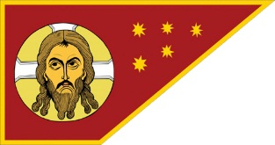 | Россия
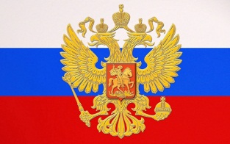 | Россия
 | Россия
 | Россия
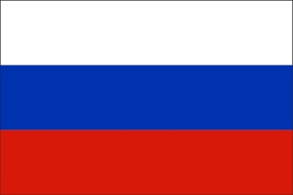 | Россия
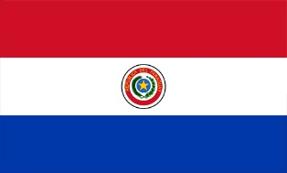 | Парагвай
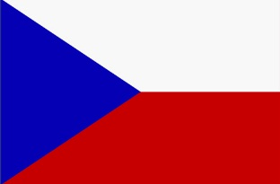 | Чехия
 | Франция
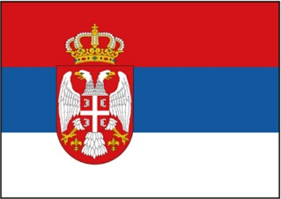 | Сербия и Черногория
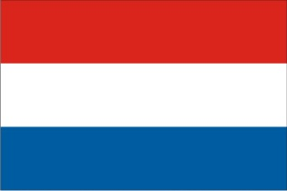 | Люксембург
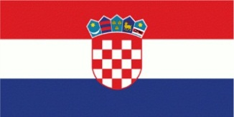 | Хорватия
Приложение 2

Станция I. «Я знаю истории славные вехи…». Задание 2. Флаг России. Хронология

Флаги (в правильной хронлогической последовательности) | Название, краткая историческая справка
Стяг Всемилостивейшего Спаса
Использовался Дмитрием Донским и Александром Невским
Флаг царя Московского
Флаг использовал на своей яхте Петр I
Флаг Российской империи
Александр II повелел использовать этот флаг во время торжеств, затем издал указ, в котором черный, золотой и белый были названы государственными цветами России
 | Флаг Российской Социалистической Федеративной Советской Республики
 | Государственный флаг СССР
 | Государственный флаг Российской Федерации
Приложение 3

Станция IV. «Территория решений». Примеры заданий

Задание 1. Участники получают карточки с загадками.
Загадка | Ответ
Снежинки так прекрасны и легки,  Как совершенны у ромашки лепестки,  Как на доске строка, написанная мелом,  Мы говорим сейчас о цвете … | Белом
Спокойны и чисты рек русских воды,  Прозрачны и светлы, как вечер зимний.  И благородны, и просторны неба своды,  Художник их раскрасил в … | Синий
Россия много войн пережила,  И наши деды умирали не напрасно.  И верность Родине их к славе привела  Под Знаменем Победы ярко-… | Красным
Задание 2. Участникам предлагается три набора карточек (воздух, вода, земля; свобода и независимость, Богоматерь, державность; чистота и непорочность, вера и верность, энергия и сила). Задача: соотнести каждое качество из каждой группы с одним из цветов Государственного флага Российской Федерации.
Цвет | Значения
Белый | – воздух  – свобода и независимость  – чистота и непорочность
Синий | – вода  – Богоматерь  – вера и верность
Красный | – земля  – державность  – энергия и сила
Задание 3. Участникам предлагается разгадать анаграмму, распечатанную на листе. После того, как слово разгадано, участники объясняют его значение.
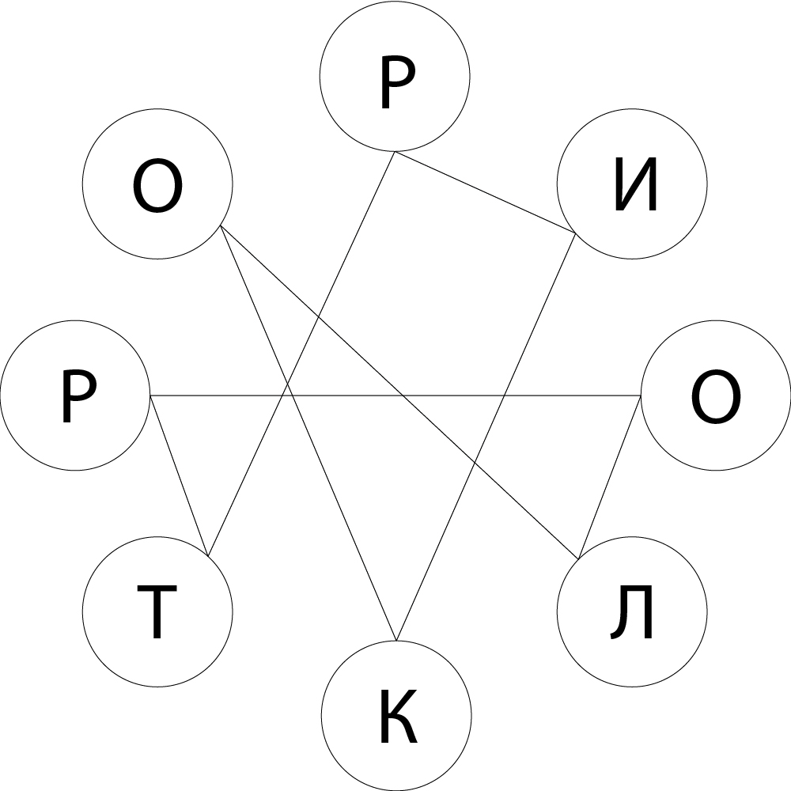
Ответ: ТРИКОЛОР*.
*Триколор – это государственный флаг, состоящий из трех полос разных цветов, расположенных горизонтально или вертикально.

